[안전포인트]  장비사용에따른  근로자 협착  작업자 상해  자재전도, 협착  크레인사용에따른  자재추락 및 협착  중량물 추락 및 부재전도, 협착  장비사용에따른  근로자 협착 | [작업 흐름도]  FENCE 터파기  기초, 벽체 1단 설치  PC벽체 2단 제작 및 운반  PC벽체 2단 설치  FENCE 되메우기 | [관련서류]
- 목적
FENCE 구조물 작업의 안전기준을 정하여 안전사고 사전예방
- 적용 범위
BNCP 현장 부대공사 중 FENCE 구조물 작업에 적용한다.
3. 용어의 정의
3-1 보도
사람의 통행에만 사용하는 목적으로 설치되는 도로의 일부분. 차도 등 다른 부분과 연석을 이용하여 차도와 분리 부분.
3-2 작업반경
건설장비가 작업을 함에 있어서 필요한 범위.
4. 책임과 권한
4-1 협력업체 소장
FENCE 구조물 작업의 안전에 대한 책임을 진다.
4-2 관리감독자 (한화)
- Fence 설치 공사에 대한 정보를 HSE팀에 공지한다.
- 협력업체 및 근로자에게 안전한 작업을 지시한다.
- Fence 양중 및 조립 작업 시 풍속을 확인(15m/s 초과) 후 작업 지시를 한다.
4-3 HSE 팀
- Fence 구조물 작업 중 불안정한 작업에 대하여 작업을 중지 할 수 있다.
- Fence 구조물 안전작업을 위한 확인점검을 실시한다.
- 작업구간 출입 통제 및 안전시설물을 설치 한다.
- Fence 구조물 양중 설치 작업 시 풍속을 확인(15m/s 초과) 후 작업을 중지 할 수 있다.
5. 작업순서(절차) 및 안전기준
5-1 터파기
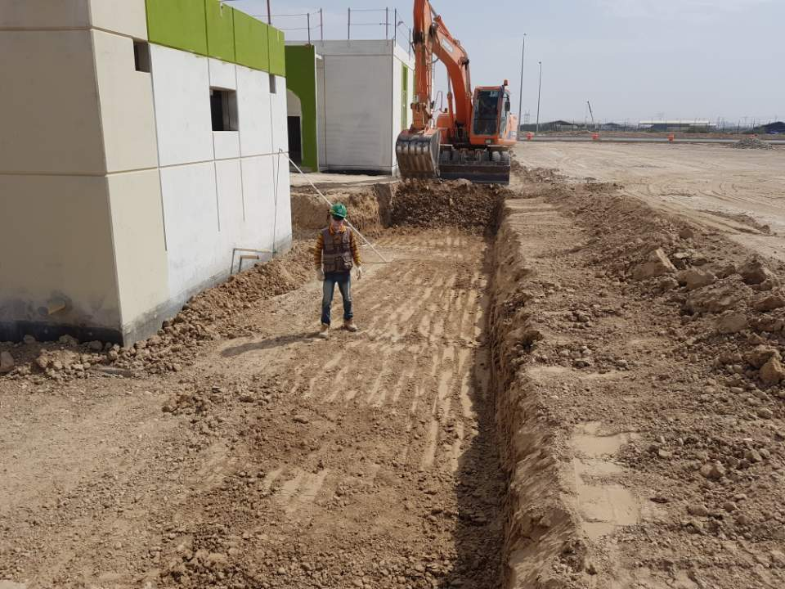
- 굴삭기 사용하여 터파기 작업 시 주위 근로자와의 협착 위험. 작업 지시자의 감시하에 작업한다.
- 소형 다짐장비 등을 운반 시에 전용 인양 로프를 사용하여 인양 및 운반한다.
(소형장비 관리사항은 Civil -01 공통사항 5-3 을 적용한다.)
- 다짐 작업 시 한 명이 1시간 이상 작업하지 않는다.
- 단순 반복 작업으로 주의력을 잃을 수 있으므로 작업 지도자가 항상 주시한다.
5-2 기초 및 1단 벽체 설치 및 콘크리트 타설
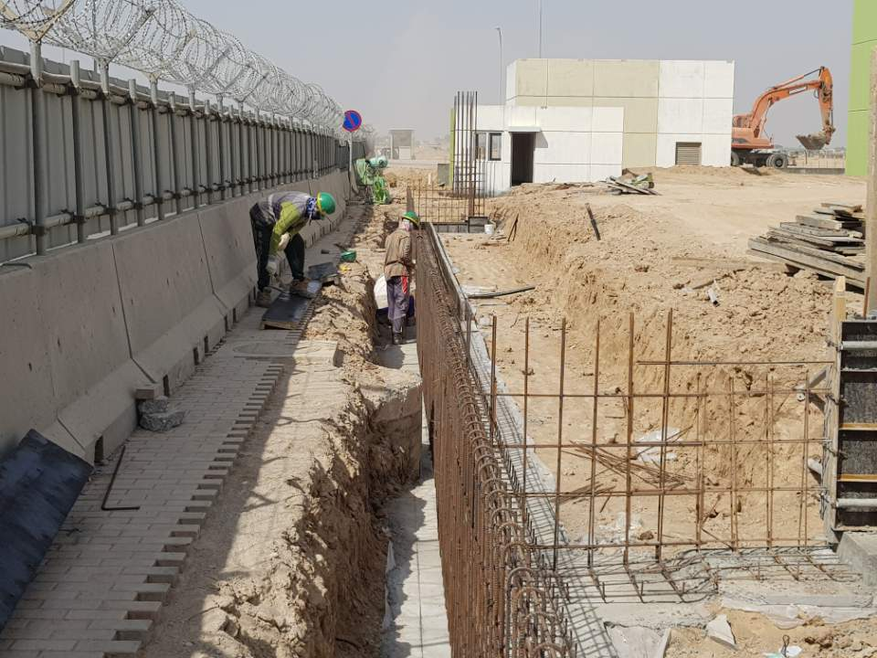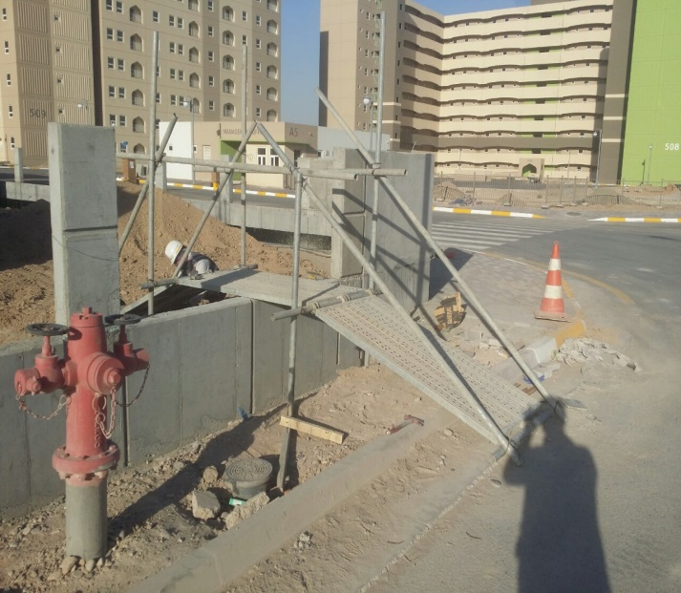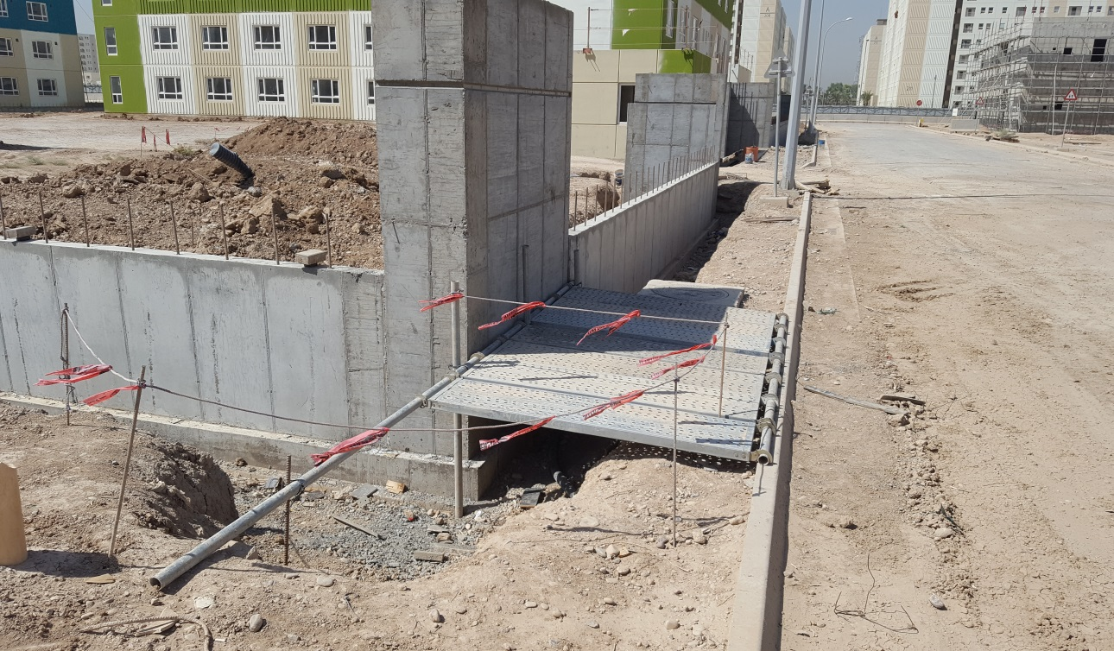
- 철근 및 거푸집을 사용하는 작업으로 안전모 및 안전화 미 착용자는 작업을 금한다.
- 거푸집 또는 철근 적재 시 평탄한 부지에 적재하고 2M 이상 자재를 적재하지 않도록 한다.
- 자재 이동시 크레인 작업반경내에 작업자 출입을 금지 하여야 하며, 특히 자재낙하 예상지점에는
작업자가 없도록 관리한다. (운반 시 작업반경 확보)
- 콘크리트 타설 시 펌프카 사용할 경우 타설붐 운행시 주변 건물 및 장애물이 없는지 항상 확인 후
작업한다
- 펌프카 아웃트리거 최대인발 가능 공간을 확보 후 SETTING 한다.
- 콘크리트 타설 또는 철근 조립 시 고소작업의 경우 작업발판을 견고히 설치하고 안전난간대
또는 안전로프를 필히 설치한다(거푸집 상부에서 콘크리트 타설 절대 금지)

5-3 PC 2단벽체 제작/운반/설치
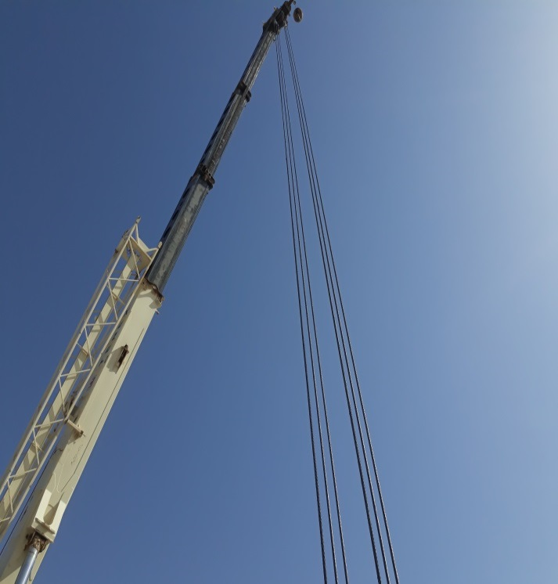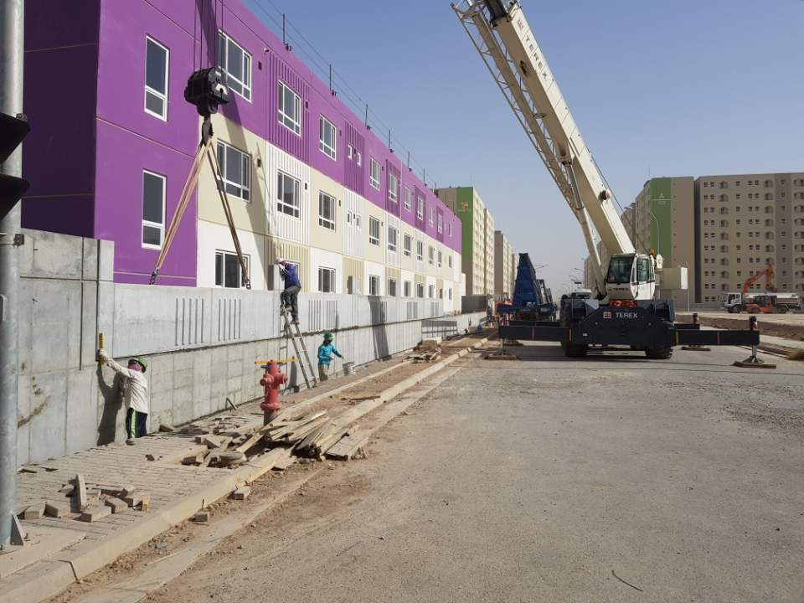
- PC 2단 벽체 제작 작업구간은 구역 설정 후 타 근로자 출입을 통제한다.
- A형휀스 이용 설치 및 표지판 설치
- PC 부재 탈영 작업 시 하부에 근로자 작업여부 확인 후 탈영을 한다.(상하동시작업 금지)
- PC 부재 탈영 전 작업발판은 난간대/작업발판 파손여부 육안 확인 후 작업을 한다.
- PC 2단 벽체 인양 전 Head Achor 주변 균열,파손 및 매입깊이 부족여부 판단 시에는 절대
양중을 하여서는 안된다.(점검자: 관리감독자(한국인1인)/FCN(Foreman급 이상 1인)
- PC 2단 벽체 양중 전 링크크러지 육안 점검 후 불량한 링크크러치는 폐기한다.(폐기기준 참조)
■ 링크크러치 폐기 기준
- 균열이 있거나 심하게 변형 된 것
- 링크크러치 Head 부분 등 육안으로 식별이 가능 할 정도로 파손(크랙)이 된 것
(4) PC 2단 벽체 운반은 지정 트레일러에 싣는다. ( 현재 트레일러 4대 보유 중)
- 지정 트레일러 외 절대 상차 금지
- 트레일러 내 적재 하중은 45Ton 이하(최대 적재하중 50Ton) 로 한다.(최대 8개 상차)
- 상차된 부재는 고정용 벨트로 견고하게 체결한다.
(5) 부재 인양 시 자재 낙하 예방을 위해 링크크러치 체결 상태를 확인한다.
(6) 부재 인양 시 부재 결속 근로자는 결속 후 인양 구간 외부로 이동 후 타 근로자 접근을 통제한다.
(6) 인서트 볼트는 매주 1회 육안 점검 후 파손된 볼트를 선별한다.
- 육안 점검 시 불량인 인서트 볼트/너트는 즉시 폐기한다.
* 폐기기준 : - 나사선 체결부 20%이상(나사선 3개 이상 파손) 훼손 된 것.
- Head 부분이 Creck 이 발생 한 것(한국인1인/FCN1인(Foreman 급 이상)
(7) 지상에서 트레일러 상판으로 이동 시 사다리 걸이대가 설치 된 전용사다리를 사용 한다.
(8) 이동식 크레인 아웃트리거 최대 인발공간을 확보 후 Setting 한다.
(8) 부재 인양 작업 전 슬링벨트 파손 여부를 확인 후 작업을 한다.
(슬링벨트 점검 기준 및 폐기기준은 CIVIL-01 공통사항 5-5인양장비 기준을 동일하게 적용한다.)
(9) PC 부재 인양 중 순간풍속 15m/s 초과 시 즉시 작업을 중지한다.
(단,갑작스런 돌풍 발생 시 에는 즉시 작업을 중지한다.)
(10) 부재 인양 시 이동식크레인(70Ton) 을 사용을 하고 점검기준에 의거 점검을 한다.
(점검기준 CIVIL-01 공통사항 5-3 장비관리와 동일하게 적용을 한다.
(10) Fence 부재 내 인서트 매입 깊이 확인(도구에 매입깊이 표기) 후 임팩트 렌치로 체결 한다.
■ Prop-Insert 매입 깊이 기준
- 볼트 : 60mm 사용 (서포트 용 플레이트 포함 20mm 체결)
- 인서트 매입깊이 : 90mm (콘크리트 면보다 5mm 낮게 시공)
11) Prop-Insert 깊이 과다 매입 발생 시 즉시 작업을 중단하고 해당 자재를 반출한다.
- Prop Support 하단부 결속 전용패드는 1.5Ton 이상의 중량을 기준으로 한다.
- Prop Support 하단부 결속 전용패드에 매입된 Prop-Insert는 운반 전 Workshop 내에서
임팩트 렌치로 선 결속 후 불량인 Insert 발생 시 표기(락카이용) 하여 사용을 금지한다.
(점검자 : 담당 Foreman)
12) Prop Support 하단부 결속을 위한 전용 패드 설치 전 평탄 작업을 실시 한 후 설치 한다.
13) Prop Support 결속 및 슬링벨트 해체 작업을 위한 사다리 사용 작업 시 2인1조로 작업을 한다.
14) Prop Support 는 45도 기울기로 설치를 하고 Fence Prop-Insert 매입된 위치에 정확히 설치한다.
- Fence Prop-Insert 설치 위치 : Fence 끝단부 에서 1.4M 위치에 매입(6M 기준 2개소 매입)
KEY POINT
- 고소 작업 시 반드시 작업발판 및 난간대를 설치 한다.
- PC부재 인양 시 작업반경 내에 출입을 금하고, 낙하 예상지점에 작업자
가 위치하지 않도록 한다.
- 확인 후 임팩트 렌치로 체결한다.
- 인서트 깊이 과다 매입 발생 시 즉시 작업을 중단하고 해당 자재를
반출한다.
- PC 부재 인양 중 순간풍속 15m/s 초과 시 즉시 작업을 중지한다.
(단, 갑자스런 돌풍 발생 시에는 즉시 작업을 중지한다.)
- 인서트 볼트는 매주 1회 육안 점검 후 파손된 볼트를 선별한다.

